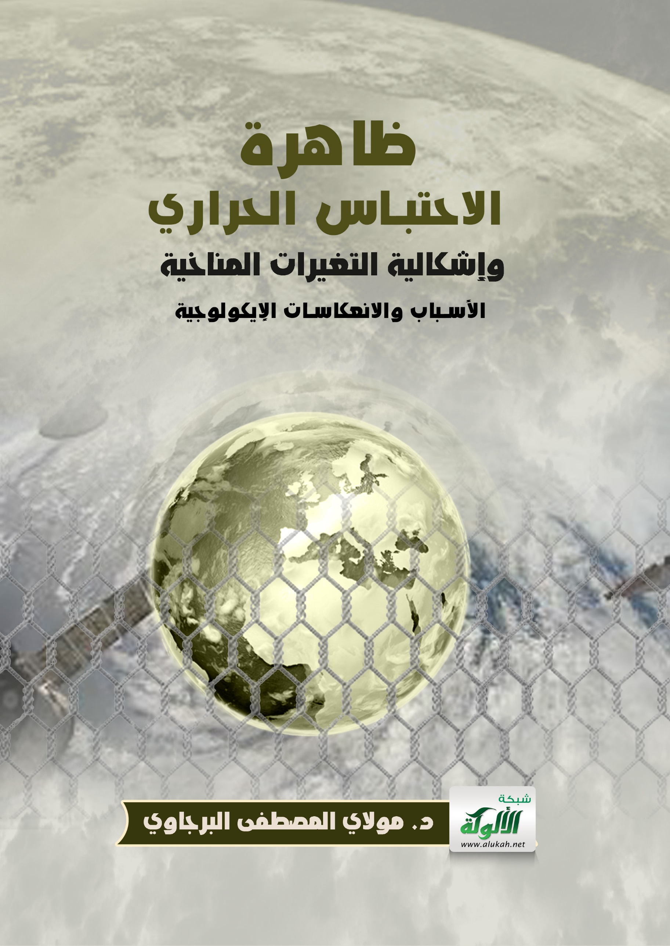


ظاهرة الاحتباس الحراري
وإشكالية التغيرات المناخية
الأسباب والانعكاسات الإيكولوجية

د. مولاي المصطفى البرجاوي

مدخل:

أضحى العالم اليوم مهددا بمختلف الظواهر المناخية المتطرفة/ الأحداث المناخية القصوى (évènements extrêmes ) (الجفاف، الأعاصير، الفيضانات...)، من جراء تغول الإنسان على المجال الجغرافي- البيئي بمختلف أنشطته الاقتصادية والعمرانية والتكنولوجية...
ولقد أثبتت الدلائل أن الدول الصناعية هي المسؤولة الأولى عن "التآكل البيئي"، إلا أن هذه الدول رفضت أي بحث في مسؤولياتها عن الأضرار الحاصلة، وتطالب بالاستفادة من تجاربها وخبراتها وبالبحث عن حلول للمستقبل دون توجيه اللوم لها بل ينبغي مساهمة المجتمع الدولي كل من موقعه، وما على العالم إلا السمع والطاعة، فالبلدان المتقدمة تتحدث عن موقع القوة. لكن مع تزايد استفحال الظاهرة وانعكاساتها البيئية، اضطرت هذه الدول إلى الرضوح لمطالب الدول المتضررة بعقد عدد من المؤتمرات والاتفاقيات البيئية.
وهكذا انعقدت مؤتمرات جهوية ودولية بدءا من مؤتمر استوكهولم سنة 1972، والذي وضع مسألة البيئة على جدول الاهتمامات الدولية ووصولا إلى مؤتمر الأمم المتحدة للبيئة والتنمية في ريو بالبرازيل سنة 1992، ثم اتفاقية / برتوكول كيوطو سنة 1997 الذي التزمت خلاله 37 دولة بخفض مستوى انبعاثاتها المسببة للاحتباس الحراري بنسبة 5% في المتوسط على مدى فترة 2008-2012 ، أما اتفاق باريس سنة 2015 فقد سعى إلى تحقيق هدفين أساسين أولها : توفير ميزانيات للدول المتضررة خاصة بالقارة الافريقية (الصندوق الأخضر في حدود 100 مليار دولار تدفعها الدول المتقدمة ابتداء من 2020 لتحقيق مبدأ العدالة المناخية). أما الهدف الثاني : التقليل من انبعاثات الغازات المسببة للارتفاع المتزايد في الاحترار الكوني. ليتم الاتفاق تزامنا مع انعقاد مؤتمر الأطراف (كوب 22) بمراكش بحصر ارتفاع درجة الحرارة وإبقائه " دون درجتين مئويتين".
ههنا تظهر خطورة ظاهرة الاحتباس الحراري، باعتبارها القضايا البيئية الشائكة التي باتت تشغل الرأي العام المحلي والدولي، مما استدعى تدخل الفاعلين و المهتمين من مختلف القطاعات والمجالات: السياسية، العلمية، الاقتصادية، الاجتماعية، والجمعوية.. لأن ضررها لا يشمل مجالا جغرافيا محددا، كما أن تبعاتها لا تنسحب على البلدان حسب مستوى تنميتها وتقدمها بل مخلفاتها تظهر آثاره لتمثل اخطبوطا يلتهم المجالات الجغرافية بتنوعها: الصحراوي، البحري، القاري... لهذا بتنا نتحدث عن الاحترار الكوني (Global Warming) أو عولمة التغير المناخي
إن مناخ الكرة الأرضية معقد جدا، فالمحرك الأساس في نظام المناخ هو الإشعاع الشمسي الذي يصل إلى الأرض يؤثر في أنماط الطقس والمناخ، ومن ثم في أشكال الحياة وفي المنظومة البيئية والاجتماعية والاقتصادية عليها.
إذا؛ ما المقصود بظاهرة الاحتباس الحراري؟ ما أسبابها و مخاطرها /آثارها في تهديد المنظومة البيئية وهل المغرب في منأى عن هذه التغيرات؟

الفصل الأول: التغير المناخي بين الشك والإثبات:
يرى عالم المناخ والمدير السابق لمعهد "ماكسبلانك" للأرصاد الجوية في هامبورغ، "هارتموت غراسل" أن "التشكيك موقف لا ينأى بنفسه عن البعد السياسي، فبعض الناس يمكن أن يتقاضوا مالا من شركات النفط لنشر الشكوك، ويتم تمويل هذه الجماعات الصغيرة لتأدية المهمة الموكلة إليها، عبر المشاركة في المؤتمرات التي تعالج قضايا التغير المناخي، وهناك يقومون بمحاولة عرقلة التقدم المنشود." لكن تقارير الهيئة الحكومية الدولية المعنية بتغيّر المناخ (IPCC)، والجمعية الأمريكية لتقدم العلوم.أثبتت بالأدلة التغيرات المناخية الحادة.
ذات مرة قال "ليون تروتسكي" منظر الثورة الشيوعية الشهير: "قد لا تكون مهتماً بالحرب، ولكن الحرب قد تهتم بك" إذا ما أبدلنا مفردة "الحرب" بعبارة "التغير المناخي" سنجد أن الجملة لا تزال صحيحة مع ذلك. و حسب ما يرى موقع"Discovery"، ومعه اللجنة العالمية حول البيئة والتنمية (لجنة بروتلاند Brundtland Commission) أن التغير المناخي يحدث بالفعل الآن والأدلة على هذا كثيرة، ومنها:
- تزايد تركيز ثاني أكسيد الكربون في الجو: يعد من المؤشرات الدالة بشكل فعلي ورئيس على التغير المناخي الذي يحدث فعليا الآن. فمن خلال دراسة فقاعات الهواء المحشورة ضمن جليد القطب الجنوبي ومنطقة غرينلاند. ولأنه من غازات الدفيئة، فإنه من السهل توقع أن زيادته في الغلاف الجوي ستؤدي بالتأكيد لارتفاع درجات الحرارة؛ كما تبين عينات الجليد الجوفية الأسطوانية أن مستويات ثاني أكسيد الكربون والميثان تزيد الآن كثيرا على مدى تباينها الطبيعي .
- استمرار ارتفاع الحرارة والدفء في السنوات الأخيرة : قياسات الحرارة من الجو أو من الأرض تؤكد أنها ترتفع بشكل مستمر. ويحدث هذا الأمر بشكل أوضح على سطح البحر.
- استمرار التغييرات المناخية الحادة في السنوات الأخيرة: من المعلوم أن مناخ الكرة الأرضية قد خضع على مر العصور للعديد من التقلبات الكبيرة سواء بزيادة الحرارة أو نقصانها. فكيف لنا أن نعرف أن ما يحدث الآن ليس واحدا من تلك التقلبات؟ يمكن إجابة السؤال ببساطة لأنه لا يوجد أي تغيير طبيعي قوي كتغير في محور الكرة الأرضية أو زيادة نشاط الشمس، بل إن الشمس يميل نشاطها للبرودة نوعا ما بينما الحرارة ترتفع، وكل هذه مؤشرات تدل على أن التغير المناخي من صنع البشر.
- الدول المسببة للاحترار الكوني: الدول النامية تدفع ضريبة التخلف:
قطعت الدول المتقدمة خطوات جبارة وجنونية في ميدان التقدم العلمي، وجنت ثمارا عديدة بفعل هذا السبق التكنولوجي، إذ بفضل الثورات الصناعية أصبحت الصناعة هي القاطرة التي تحرك كل القطاعات الاقتصادية والاجتماعية بهذه الدول. لكن في العقود الأخيرة تبين أن لهذه الصناعة المتطورة إفراز جانبي خطير، إنه الاحتباس الحراري والتغير المناخي الحاد.
و من الدول الأكثر تلويثا للبيئة في العالم، هناك 170 دولة مسؤولة عن أكثر من 90 % من انبعاثات الغازات المسببة لمفعول الدفيئة، وترتيب الأكثر منها تلويثا للبيئة هو على الشكل التالي:
- الصين، تعد الصين أكبر مصدر في العالم لانبعاثات الغازات الملوثة (ما يقارب ربع الانبعاثات على مستوى العالم). وقد تعهدت للمرة الأولى بأن تحد من انبعاثات الغازات الدفيئة بحلول العام 2030 بالحد الأقصى، بعدما ظلت تمانع تعهدا كهذا بداعي ضرورات التنمية فيها، والصين أكبر مستهلك للفحم في العالم، وهو أكثر مصادر الطاقة تلوثا، ولكنها في المقابل أكبر مستثمر في مصادر الطاقة البديلة. وهي تنوي تخفيض انبعاثاتها من الكربون بنسبة تراوح بين 60 و65 % بحلول العام 2030 مقارنة مع ما كانت عليه في العام 2005.
- الولايات المتحدة: تعد الولايات المتحدة ثاني مصدر للتلوث في العالم، وهي تعتزم تخفيض انبعاثاتها بما بين 26 و28 % بحلول العام 2025 مقارنة مع ما كان في العام 2005.
- الاتحاد الأوروبي: مسؤولة عن 10 % من الانبعاثات العالمية وتقع في المرتبة الثالثة، لكن دول الاتحاد الأوربي قادرة على زيادة مساهماتها" في الخطة العالمية لكبح التغير المناخي.
- الهند: تعهدت الهند بتقليص انبعاثات الكربون بنسبة 35 % بحلول العام 2030 مقارنة مع ما كان في العام 2005، لكنها لم تحدد أهدافها حول التقليص الإجمالي للانبعاثات، وتنوي الهند الاعتماد على مصادر الطاقة المتجددة لتوليد الكهرباء بنسبة 40 %، بحلول العام 2030، لكنها تقر بعدم قدرتها على التخلي عن الفحم.
- روسيا: تعتزم روسيا تقليص انبعاثاتها بنسبة تراوح بين 25 و30 % بحلول العام 2030، مقارنة مع العام 2005، ويرى خبراء أن الغابات الروسية الشاسعة تساهم فعليا في جزء كبير من عملية الحد من الانبعاثات، أما تقليص الانبعاثات الصناعية فلن يتعدى 6 إلى 11 % فقط.
- اليابان، تنوي اليابان تقليص الانبعاثات بنسبة 26 % بين العامين 2013 و2030، معتمدة على استئناف العمل بالطاقة النووية التي توقفت بعد حادثة محطة فوكوشيما، ويرى عدد من الخبراء أن الجهود اليابانية "ليست كافية"، ولاسيما لكون اليابان من كبار مستخدمي الفحم.
- البرازيل، تقول البرازيل إنها تنوي تقليص انبعاثاتها بنسبة 43 % بحلول العام 2030 مقارنة مع 2005، معتمدة على تنويع مصادر الطاقة المتجددة، ولاقت الخطة البرازيلية ترحيبا كبيرا.
لتأتي الدول بمساهمة أقل؛ خاصة الدول النامية التي تتجرع مرارة تخلفها التكنولوجي والعلمي. لذا قررت الدول المشاركة في مؤتمر الأطراف في باريس تخصيص 100مليار دولار سنويا ابتداء من 2020 لدول الجنوب المتضررة من تبعات التقدم الصناعي المفرط لدول الشمال في إطار ما يسمى بالصندوق الأخضر. فهل ستلتزم بتعهداتها أم أنها استراتيجية لتبقى دار لقمان على حالها؟!

الفصل الثاني:

الاحتباس الحراري والتغير المناخي: إشكالية المصطلح:
• الاحتباس الحراري في بعده الحدي/المفاهيمي: إذ نسجل في هذا المضمار مسميات متعددة لهذه القضية البيئية المؤرقة، بل التعريفات تنوعت بين البساطة والتعقيد وبين التأكيد والتشكيك! ومن أبرز هذه المصطلحات "العائمة" التي غزت الحقل البيئي العالمي: تأثير البيت الزجاجي، تأثير الخيمة الزراعية، تأثير الصوبة الزراعية، الانحباس الحراري، الاحترار الكوني...
ولتبديد هذا الغموض نميز بين الاحتباس الحراري الطبيعي(الأصلي) والاحتباس الحراري الكارثي الناجم عن النشاطات البشرية المختلفة:
• الاحتباس الحراري هي في الأصل ظاهرة طبيعية يحبس فيها الغلاف الجوي بعضا من طاقة الشمس بواسطة مجموعة من الغازات تعرف بغازات الدفيئة (gaz d’effets de serre) لتدفئة الكرة الأرضية والحفاظ على اعتدال مناخنا في حدود 15°؛ إذ عدم وجود هذه الغازات يهدد الحياة فوق سطح البسيطة بدرجة حرارة تقل عن 18-°. ومن أبرز هذه الغازات ثاني أوكسيد الكربون وبخار الماء اللذان يمتصان الأشعة دون الحمراء باعتبارها قصيرة الموجة ويمنعانها من الخروج إلى الفضاء الخارجي.
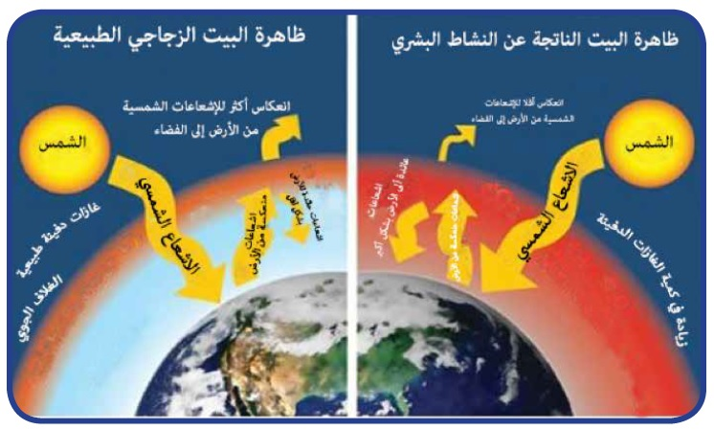
- الاحتباس الحراري الكارثي: بتزايد الأنشطة البشرية يساهم في مضاعفة هذه الظاهرة، لتنتقل من بعدها الحتمي- الطبيعي إلى بعدها البشري- الكارثي. مثلا ثاني أوكسيد الكربون تزداد كميته بإنتاجه أثناء حرق الفحم والنفط والغاز الطبيعي في مصانع الطاقة والسيارات والمصانع وغيرها، إضافة إلى ازالة الغابات بشكل واسع وحرقها. أضف إلى ذلك، غاز الدفيئة المؤثر الأخر هو الميثان المنبعث من مزارع الأرز وتربية البقر ومطامر النفايات واشغال المناجم وانابيب الغاز. اما الـ "Chlorofluorocarbons (CFCs)" المسؤولة عن تآكل طبقة الأوزن والاكسيد النيتروجين (من الاسمدة وغيرها من الكيميائيات) تساهم أيضا في هذه المشكلة بسبب احتباسها للحرارة.
وعلى الرغم من أن غازات الدفيئة صورها العلماء على شكل طبقة، فذلك لتبيان تأثيرها الغطائي فقط، بينما هي في الواقع غازات مختلطة بالغلاف الجوي. إن أوجه النشاطات البشرية تتسبب في زيادة مستوى غازات الدفيئة، وهذه الزيادة تلقى اهتماما كبيرا من الباحثين، إذ يعتقد معظم العلماء أنها ستؤدي إلى تأثير متزايد للغلاف الحابس للحرارة، أو تتسبب في حدوث انحباس حراري ستؤثر عواقبه على كل شخص على سطح الكوكب، ليكون بعدها كوكبنا كالفرن، كما هي الحال في كوكب الزهرة الذي يبدو ظاهرة للعيان جميلا، لكن باطنه حبيث، إذ تحبس ثاني أوكسيد الكربون السميك في غلافه الجوي حرارة البراكين وحرارة الشمس على سطحه ليكون كالفرن.
• أما التغير المناخي (Changement climatique)، فهي ظاهرة ليست بجديدة، فقد حدثت في الماضي، ولكن ما أثار الانتباه هو سرعة حدوثها خلال السنوات القليلة الماضية، مما جعل الهيئات العلمية تتنبأ بتسارع التغيرات في السنوات القادمة، والتي ستتسم بالقدرة التدميرية للنظم البيئية السائدة الآن. ومن تم وضع سيناريوهات (تنبؤات مبنية على أسس علمية ونماذج رياضية)) لهذه التغيرات وتأثيراتها على البيئة، نتيجة الدراسات العلمية القائمة على تسجيل القراءات وعلى الشواهد الحية، والنمذجة الرياضية التي تنبأت بحدوث فيضانات، وجفاف وحرائق غابات...إلخ، نتيجة التغير في المناخ على المستوى العالمي، كما حدث في بعض الأزمنة القديمة التي مرت على الكرة الأرضية، وما حدث فيها من تدمير لكثير من الغابات والنظم البيئية الأخرى، والقضاء على آلف الأنواع من الكائنات الحية، بل إن التغيرات المناخية كانت سببا رئيسا في اختفاء بعض الحضارات القديمة، بما أحدثته من جفاف للأنهار والموارد المائية، وتدمير للأراضي الزراعية وتصحرها، مما أفقدها القدرة على إنتاج الغذاء، وبالتالي اختفت تلك الحضارات.
- فقد بدأ الاهتمام بظاهرة التغير المناخي بشكل كبير إبان الثورة الصناعية الثانية، وازداد الاهتمام أكثر مع القرن العشرين مع التقدم الصناعي والتكنولوجي المتزايد، حيث تمكن ثلة من الباحثين والعلماء من بسط أفكارهم ودراساتهم العلمية؛ للتأكيد على أن مناخ الأرض في تغير مستمر بشكل قد يؤثر على مستقبل حياة الإنسان فوق سطح الأرض. ومنذ ذلك الوقت تناسلت مجموعة من التعاريف لتشخيص أسباب الظاهرة في أفق الحد من تبعاتها. ومن أبرز هذه التعاريف:
- تعريف التغير المناخي وفق "اتفاقية الأمم المتحدة الإطارية بشأن تغير المناخ" (UNFCCC): يعني " تغيرا في المناخ يعزى بصورة مباشرة أو غير مباشرة إلى النشاط البشري الذي يفضي إلى تغير في تكوين الغلاف الجوي العالمي والذي يلاحظ، بالإضافة إلى التقلب الطبيعي للمناخ، على مدى فترات زمنية متماثلة" . لكن الملاحظ أن هذا التعريف وجه كل اللوم إلى العنصر البشري، ودوره في خلخلة النظام المناخي على وجه البسيطة.
- يأتي تعريف الهيئة الحكومية الدولية المعنية بتغير المناخ (GIEC): الذي اعتبر التغيرات المناخية؛ كل أشكال التغيرات التي يمكن التعبير عنها بوصف إحصائي والتي يمكن أن تستمر لعقود متوالية، الناتجة عن التفاعلات الداخلية لمكونات النظام المناخي". هذا التعريف حاول إدماج كل العناصر سواء كانت طبيعية أو بشرية ...ويعتبرها سببا في إحداث تحول في النسق المناخي.
- بينما حاول أحد الباحثين أن يوضح المفهوم بشكل دقيق؛ فيعرف التغير المناخي بأنه:" تغير يحدث في معدلات درجات الحرارة، وفي هبوب الرياح، وكذلك تغير في معدلات تساقط الأمطار عبر الزمن، سواء كان ذلك ناتجا عن التقلبات أم نتيجة للأنشطة البشرية".
و من المعلوم بين جماهير من العلماء؛ أن المناخ ديناميكي ومتغير ويمر بتحولات مستمرة، وهو تغير قبل بضعة مئات وآلاف وملايين السنين، وبناء عليه، حتما سيتغير في أي زمان ومكان آخرين.
لكن المسألة الخلافية/ الجدلية؛ تكمن في مسببات هذا التغير والتحول المناخي: في الماضي يرجع العلماء تغير المناخ لأسباب طبيعية المنشأ تتعلق بتحولات فلكية وبركانية عصفت بكوكب الأرض،
أما في الوقت الراهن فقد انقسم العلماء حول التغير المناخي الحالي الذي يدعي أنصاره (وهم الغالبية الساحقة من العلماء خاصة الهيئة الحكومية الدولية المعنية بتغير المناخ (GIEC)، أن الإنسان ونشاطاته المختلفة منذ الثورة الصناعية يقف وراء هذا التغير، وما رافق الثورة الصناعية من انبعاث لغازات الدفيئة(gaz d effet de serre) التي تعمل على حبس وحجز الأشعة الحرارية طويلة الموجة المنبعثة من الأرض وتمنع نفاذها للفضاء الخارجي خاصة الأشعة دون الحمراء(Infra Rouge)، الأمر الذي رفع درجة حرارة الأرض وعمل على تغير المناخ الأرضي الذي نعيش في ظله حالياً.

ومنأهم الغازات الدفيئة المسببة للتغير المناخي و مصادرها، نعرضها في الجدول الموالي:
مصادرها | الغازات الدفيئة
احتراق الوقود الأحفوري/ اتلاف الغابات | CO2 ثاني أوكسيد الكربون
الفلاحة: زراعة الأرز، تجشؤ قطعان الماشية | CH4 الميثان
التبريد و التكييف | CFC كلورفلرو كربون
تفاعل اكسيدات الازوت و المركبات العضوية المتطايرة | O3 الأوزون
الصناعة و الفلاحة | N2O أوكسيد النتروجين

إذا؛ بالرغم من تباين التحديدات لإشكالية وشبح التغير المناخي، بين النزعة المناخية الأحادية التي توجه العتاب واللوم للعنصر البشري كما هو الشأن بالنسبة لاتفاقية الأمم المتحدة، والنزعة المناخية التوفيقية باستحضار العوامل الطبيعية والبشرية في حدوث هذا الخلل المناخي. نخلص إلى أن التغير المناخي؛ يقصد به الاختلال والتغير الحاصل في العوامل والظروف المناخية المعتادة الناتج بصورة مباشرة عن الأنشطة البشرية التي تقوم بطرح كميات كبيرة من غازات الاحتباس الحراري إلى الغلاف الغازي للأرض، بتغيير وتذبذب نظام التساقطات، وشدة واتجاه هبوب الرياح، وارتفاع درجة الحرارة التي تميز كل منطقة على الأرض، فعندما نتحدث عن تغير المناخ على صعيد الكرة الأرضية نعني تغيرات في مناخ الأرض بصورة عامة، وتؤدي وتيرة وحجم التغيرات المناخية الشاملة على المدى الطويل إلى تأثيرات هائلة على الأنظمة الحيوية الطبيعي. نتيجة عوامل طبيعية وبشرية".

الفصل الثالث: أسباب التغيرات المناخية
انطلاقا من التعريف السابق نحاول أن نفكك الأسباب الكامن وراء ظهور هذه الكارثة البيئية إلى:
4-1- عوامل طبيعية: فهناك دورات مناخية؛ تتعلق بمتغيرات فلكية ترتبط بشكل مدار الأرض وزاوية ميل محور دورانها وحركتها المدارية ، وهو ما عبرت عنه نظرية العالم الصربي ميلانوفيتش، وهذه الدورات المدارية تعني أن كميات مختلفة من الإشعاع الشمسي يتم استقبالها على كل خط عرض خلال كل فصل من فصول العام. ولا يزال هناك جدل حول كيفية بداية ونهاية هذه العصور الجليدية، ولكن هناك دراسات تشير إلى أن كمية أشعة الشمس الساقطة في فصل الصيف على القارات الشمالية تلعب دوراً حيوياً: فإذا انخفضت إلى أقل من درجة معينة، فإن الثلج المتكون من الشتاء السابق لا يذوب في الصيف، ومع ازدياد تراكم الثلوج يبدء الغطاء الجليدي في النمو.
دون أن ننسى دور البراكين ؛ وهي عبارة عن تشقق في القشرة الارضية يقذف كميات كبيرة من الحمم البركانية ومختلف أنواع الغازات الى الغلاف الجوي مما يؤدي الى حدوث تلوث في الهواء والماء والتربة. وتصل الاندفاعات البركانية الى طبقة التروبوسفير الهوائية وتؤثر بشكل مباشر على طبقة الأوزون. تنتشر المواد البركانية في الجو لمسافات ولارتفاعات بعيدة وتنقلها الرياح والتيارات الهوائية من مكان الى اخر وهي تؤثر بشكل سلبي على المناخ. تطلق البراكين كميات من الرماد البركاني تقدر بآلاف الأطنان بالاعتماد على شدة الاندفاعات البركانية (0 – 8 درجة) وتصل الى طبقات الغلاف الجوي وتؤثر في شدة الأشعة الشمسية الواصلة الى الأرض وبالتالي على درجة حرارة ومناخ الأرض. تتكون الحمم البركانية من مواد صلبة منصهرة ذات درجات حرارة عالية جداُ وغازات مختلفة يشكل بخار الماء النسبة الأكبر منها.
بالإضافة إلى الرياح الشمسية التي تحاول اختراق المجال المغناطيسي للأرض مؤثرةً على غلاف الأرض الجوي، إن هذه العوامل مجتمعة تؤثر على كمية الحرارة المنبعثة من قرص الشمس وبالتالي على معدلات توزيع الحرارة على كوكب الأرض من منطقة لأخرى.
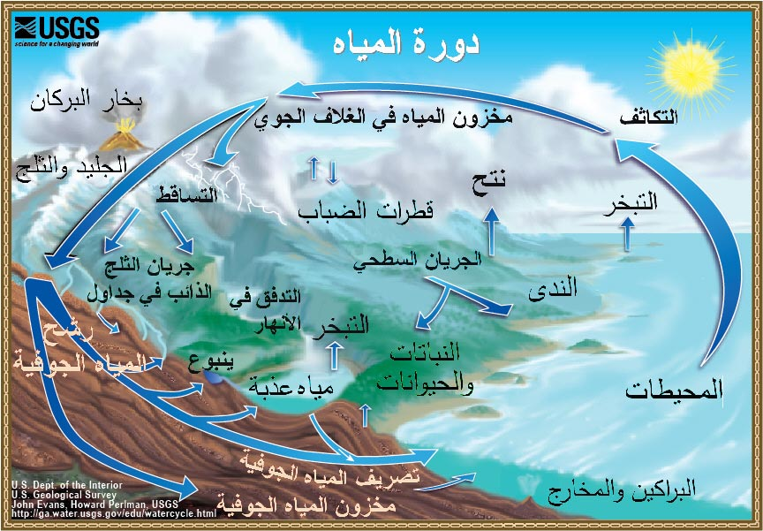
ثم التغيرات في دورة المياه في المحيط؛ التي ترتبط ارتباطا أساسيا بالتغيرات في درجات حرارة الغلاف الجوي وتوازن الإشعاع. عالميا استخدم المتوسط السنوي للتغير في درجات الحرارة كمرادف لحجم تغير المناخ، أما التأثيرات الفعلية المتوقعة فتتوقف على جملة من الأمور، منها حجم التغير ومعدله في البيانات المناخية المتوسطة، وشدة الظواهر المناخية القصوى (المتطرفة) ومدى تكرارها

يعني أن مناخ الكرة الأرضية يتغير من قرن لآخر و أحيانا من سنة لأخرى. هذا التغير المناخي قد يكون ناجما عن أسباب خارجة عن المنظومة الأرضية؛ مثل تغير الاشعاع الشمسي أو نتيجة لانتشار الرماد بعد الثورات البركانية. أو لأسباب من داخل المنظومة الأرضية نتيجة للنشاطات البشرية / مثل إطلاق بعض الغازات المسببة للاحتباس الحراري في الجو فقد ازداد تركيز هذه الغازات مقارنة بما كانت عليه قبل النهضة الصناعية.
4-2- عوامل بشرية: يحدث التغير المناخي بسبب رفع النشاط البشري لنسب غازات الدفيئة في الغلاف الجوي الذي بات يحبس المزيد من الحرارة. فكلما اتبعت المجتمعات البشرية انماط حياة اكثر تعقيدا واعتمادا على الالات احتاجت الى مزيد من الطاقة. وارتفاع الطلب على الطاقة يعني حرق المزيد من الوقود الاحفوري (النفط-الغاز-الفحم) وبالتالي رفع نسب الغازات الحابسة للحرارة في الغلاف الجوي. بذلك ساهم البشر في تضخيم قدرة مفعول الدفيئة الطبيعي على حبس الحرارة. مفعول الدفيئة المضخم هذا هو ما يدعو الى القلق، فهو كفيل بان يرفع حرارة الكوكب بسرعة لا سابقة لها في تاريخ البشرية..

الفصل الرابع: الكوارث والمخاطر الناجمة عن التغير المناخي

والانعكاسات الإيكولوجية
يعد الاحتباس الحراري المؤثر الأساس في التغير المناخي؛ بل يؤثر في مناخ العالم، فتزداد الأحداث المتطرفة تكرارا واشتدادا، مثل الفيضانات والأعاصير وموجات الحر. وبارتفاع الحرارة تذوب الكتل الجليدية الجبلية والقطبية وتتمدد مياه البحار والمحيطات ويرتفع مستواها وتغرق الجزر والشواطئ والأراضي المنخفضة. والجدول الموالي يبين مختلف الكوارث الناجمة عن التغيرات المناخية:
العواصف الرعدية  والبرق | الرياح | الأعاصير الاستوائية | الجفاف | الفيضانات وحرائق الغابات
- العواصف الرعدية غالبا ما تسبب أمطار غزيرة ,  - خلال فترة الجفاف يكون  البرق سببا في  اشتعال الحرائق | - تغير اتجاه الرياح وشدتها تؤثر على نشاط الانسان وانهيار المباني وإغلاق المطارات  - توقف الحركية  الاقتصادية,, | تكون قوتها التدميرية  شديدة يحدث الغرق  والتدمير وتسبب أمطار  غزيرة وعواصف رعدية | يعد الجفاف من أكثر  الكوارث الطبيعية  خطورة إذ يرتبط  بارتفاع درجة الحرارة | - تحدث الفيضانات نتيجة غزارة الأمطار وقد تحدث بعد فترة الجفاف,  - تحدث حرائق الغابات بسبب  البرق

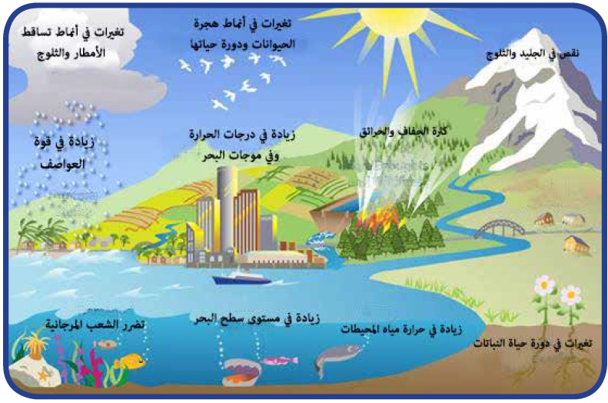

الانعكاسات الإيكولوجية للتغير المناخي:
إن قضية تغير المناخ تعد واحدة من أهم القضايا البيئية في الوقت الحالي وذلك نظرا لارتباطها وتأثيرها المباشر على مختلف القطاعات الحيوية والتي منها الزراعة والمياه والطاقة والصحة والنقل والمناطق الساحلية والموارد البحرية وغيرها من القطاعات. لهذا حظيت هذه الظاهرة باهتمام واسع من مختلف المنظمات والهيئات الدولية المعنية بالبيئة حيث بدأت الدلائل العلمية تشير إلى الربط بين انبعاثات غازات الاحتباس الحراري الناتجة عن الأنشطة البشرية وخطر تغير المناخ العالمي والذي أثار قلقا عاما ومباشرا:

مجال الانعكاسات | التأثيرات الإيكولوجية
ارتفاع مستوى البحار | حيث سيؤدي ارتفاع حرارة العالم إلى تمدد كتلة مياه المحيطات إضافة إلى ذوبان الكتل الجليدية الضخمة ككتلة جرينلاند مما يتوقع معه أن يرفع مستوى البحر من 0,1 إلى 0,5 متر مع حلول منتصف القرن وهذا الارتفاع المحتمل سيشكل تهديدا للتجمعات السكنية الساحلية و زراعاتها إضافة إلى موارد المياه العذبة علي السواحل ووجود بعض الجزر التي ستغمرها المياه.
تضرر المياه العذبة | خسارة مخزون مياه الشرب ففي غضون 50 عاما سيرتفع عدد الاشخاص الذين يعانون من نقص في مياه الشرب من 5 مليارات إلى 8 مليارات شخص.
انقراض التنوع البيولوجي | اثرت الأنشطة البشرية في المناطق البيولوجية، خاصة الغابات الاستوائية الرطبة؛ بتحويل مساحات غابوية إلى حقول زراعية، وفي هذه السهول الساحلية والأنظمة البيئية الشاطئية، تؤدي هذه الظواهر إلى ارتفاع وتيرة انقراض التنوع البيولوجي (30% من البرمائيات 23% من الثدييات و12% من الطيور مهددة بالانقراض).
تراجع خصوبة التربة وتفاقم  التعرية | فتغير مواطن النباتات وازدياد الجفاف وتغير أنماط التساقطات سيؤدي إلى تفاقم التصحر وتلقائيا سيزداد بشكل غير مباشر استخدام الأسمدة الكيميائية وبالتالي سيتفاقم التلوث السام.
انتشار الأمراض | فارتفاع درجات الحرارة يشكل ظروفا مواتية لانتشار الآفات والحشرات الناقلة للأمراض كالبعوض الناقل للملاريا.
تلوث الهواء | يعد الهواء أكثر العناصر المكونة للبيئة عرضة للتلوث، لكون الملوثات الغازية تحمل عبر مسارات الرياح، مما يؤثر في التربة والماء والنبات والغذاء ثم الإنسان.
تضرر الإنتاج الفلاحي | يؤثر تغير في المناخ الشامل الزراعات المحلية وبالتالي تقلص المخزون الغذائي. خاصة وأن ارتفاع مستوى سطح البحر سيهدد بفقدان مساحات شاسعة من الأراضي الزراعية الخصبة. بالإضافة إلى تضرر الإنتاج الزراعي البعلي(البوري) والإنتاج الحيواني، إثر تعاقب سنوات الجفاف أو الفيضانات.
الأضرار الاجتماعية | تسبب الظواهر المناخية المتطرفة في خسائر تهم الأرواح والممتلكات مما يساهم في هجرات اضطرارية (لاجئين بيئيين) إلى البلدان المجاورة؛ مما ينتج عنه ضغوط متزايدة على الموارد البيئية.
الأضرار التجارية | نتيجة الأضرار الناتجة عن التغير المناخي؛ مثلا في الولايات المتحدة تم اقتراح (مشروع قانون التغير المناخي)؛ الذي اجازه مجلس النواب الأمريكي، يلزم الشركات بخفض انبعاثات ثاني أوكسيد الكربون والغازات الدفيئة الأخرى إلى 17% بحلول سنة2020..كما فرض الاتحاد الأوربي ما يسمى بالحمائية الخضراء بفرض قيود على دخول أنواع الوقود الحي التي لاتتوافق مع المعايير البيئية.

الفصل الخامس:

المغرب.. هل في منآى التغيرات المناخية؟

إن موقع المغرب الجغرافي بين منطقتين جغرافيتين بين المنطقة المعتدلة شمالا والصحراوية جنوبا مع غلبة الطابع شبه الجاف، جعلها مهددة بهذه المشكلة البيئية...وهذا يجعلنا نطرح ما هي إنجازات الدولة والمنظمات الحكومية ومعها جمعيات المجتمع المدني والاعلام والمدرسة...في التوعية بمخاطر الظاهرة...خاصة وأننا في الآونة الأخيرة بتنا نشهد تغير توتر التساقطات في المغرب وامتداد طول فترة الصيف في بعض المناطق، وزحف المناخ الشبه الجاف نحو شمال البلاد كما أكدت على ذلك الأرصاد الجوية.
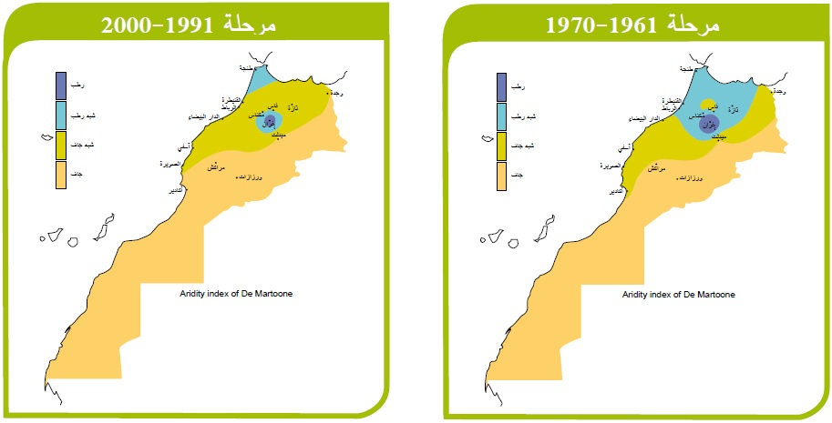
وحسب توقعات مديرية الأرصاد الجوية الوطنية، من المرتقب أن يرتفع متوسط الحرارة الصيفي من 2°C و6°C. وانخفاض متوسط التساقطات ب 20% من الآن إلى نهاية القرن.
ونتيجة موقعه الجغرافي وعمقه التاريخي والثقافي في إفريقيا، التزم المغرب بتوثيق التعاون مع دول إفريقيا لتمكينها من التكيف مع التغيرات المناخية وتعزيز مقاومة اقتصادياتها وتطويرها. إذ حرص في مؤتمر الأطراف بصفته رئيسا للدورة كوب 22، مثل المغرب صوت أفريقيا، خاصة فيما يتعلق بمسألة التمويل وبناء القدرات ونقل التكنولوجيا، كما عمل على تعزيز التعاون الإقليمي والدولي لتقديم الدعم اللازم للبلدان الجنوب وعلى وجه الخصوص بلدان القارة الأفريقية والجزر المهددة بالانقراض نتيجة ارتفاع سطح البحر.

خلاصة عامة:
بالرغم من هذه الظروف المناخية القصوى التي تحدث في مختلف مناطق العالم، والتي يتضرر منها بشكل مباشرا العالم النامي. مازالت هناك أصوات تعلو مدعية أن تدهور الأنظمة البيئية وتغيرات المناخ مجرد افتراضات لا ترتكز على أسس علمية، وأن مفهوم حماية البيئة من تأثيرات التغيرات المناخية مجرد ذريعة توظفها البلدان المتخلفة والنامية لابتزاز بلدان الشمال وضبط سياستها الاقتصادية المتقدمة!
وبعيدا عن هذه الآراء المتضاربة، فالبشرية اليوم- كما يجمع أغلب المراقبين- مدعوة إلى تصحيحين عاجلين وشاملين:
- أولهما: تصحيح مفهوم البيئة تصحيحا يجعل منه مفهوما شاملا لكل أنواع البيئة الطبيعية والبشرية وما يتعلق بهما من أنواع جزئية للبيئة.
- ثانيهما: تصحيح المعالجات الجزئية للمشكلات البيئية إلى معالجة شمولية لا تقتصر على الأبعاد القانونية والأمنية، بقدر ما تضيف إليها المعالجات الدينية والتربوية والفكرية التي يسهم فيها كل أبناء الأمة وقطاعاتها ومؤسساتها.

فهرس المحتويات:

مدخل: 4
الفصل الأول: التغير المناخي بين الشك والإثبات: 6
الفصل الثاني: 9
الاحتباس الحراري والتغير المناخي: إشكالية المصطلح: 9
الفصل الثالث: أسباب التغيرات المناخية 14
الفصل الرابع: الكوارث والمخاطر الناجمة عن التغير المناخي 17
2-الانعكاسات الإيكولوجية للتغير المناخي: 18
الفصل الخامس: 21
المغرب.. هل في منآى التغيرات المناخية؟ 21
خلاصة عامة: 23
فهرس المحتويات: 24

- محمد الحمدوشي، البيئة تدفع ضريبة التخلف، جريدة المستقبل الأسبوعي، من السبت 14 إلى الجمعة 20 مارس 1998، المغرب، ص 15
- أحمد الشربيني (فبراير 2008): مشكلات الكوكب تتفاقم، مجلة العربي الكويتية، العدد 591، تصدرها وزارة الإعلام بالكويت، ص160.
- تم تسمية هذه الظاهرة بتأثير البيت الزجاجي نسبة إلى الدفيئات الزجاجية التي يعمل فيها الجدران الزجاجي على التدفق الهوائي وزيادة درجة حرارة الهواء الذي ينحبس داخلها.
- وهيب عيسى الناصر (2004): مقالة تثقيفية حول: الدفء العالمي و ارتفاع حرارة مناخ الأرض، سلسلة عالم الفكر، العدد 3، المجلد 32، المجلس الوطني للثقافة والفنون والآداب، الكويت، ص:140.
- عبد المنعم مصطفى المقمر(أغسطس 2012): الانفجار السكاني والاحتباس الحراري، سلسلة عالم المعرفة، العدد 391،المجلس الوطني للثقافة والفنون و الآداب، الكويت ص :52.
- اتفاقية الأمم المتحدة الإطارية بشأن تغير المناخ: بالانجليزية: (UNFCCC)United Nation Framework Convention on Climate Change وبالفرنسية (CCNUCC) : La Convention-cadre des Nations unies sur les changements climatiques
- اتفاقية الأمم المتحدة الإطارية بشأن التغير المناخ http://unfccc.int/resource/docs/convkp/convarabic.pdf، تاريخ الإطلاع:19/11/2016، ص:3
- تأسست الهيئة الحكومية الدولية المعنية بتغير المناخ (Groupe d'experts intergouvernemental sur l'évolution du climat) عام 1988 لتقديم تقديرات شاملة لحالة الفهم العلمي والفني والاجتماعي والاقتصادي لتغير المناخ وأسبابه وتأثيراته المحتملة واستراتيجيات الاستجابة لهذا التغير. ومنذ أن نشر فريق العمل التقرير الأول، والمناخ في تغير مستمر.
- GIEC, Bilan des changements climatiques, Contribution des Groupes de travail I, II et III au quatrième Rapport d’évaluation du Groupe d’experts intergouvernemental sur l’évolution du climat [Equipe de rédaction principale, Pachauri,R.K. et Reisinger, A. (publié sous la direction de~)]. GIEC, Genève, Suisse, 2007, p : 77 .
- عبد المنعم مصطفى المقمر،( أغسطس 2012): مرجع سابق، ص35.
- نظرية ميلانكوفيتش ( 1879 – 1958): ميلوتين يانكوفيتش هو عالم صربي حاول من خلال كتبه وابحاثه إثبات العلاقة بين الأشعة الشمسية الساقطة على كوكب الأرض والعصور الجليدية التي مرت بها الأرض. تشير نظريته إلى أن الارض كوكب دائري غير منتظم الشكل تحتوي تضاريسه الخارجية على نتوءات وتعرجات كالجبال والهضاب والوديان والمنخفضات وهي ليست متساوية القطر كما في حالة الكرة المنتظمة الملساء. تتأثر حركة الأرض في مدارها حول الشمس بالتغير الطفيف في محور دورانها مما يعيق محور الأرض في الدوران المنتظم في المدار حول الشمس. وتغير مدارها من كروي او شبه بيضوي الى بيضوي فتبتعد حيناً عن الشمس وتقترب حيناً وتحصل هذه العملية مره واحده كل حوالي مائة ألف سنة. يؤدي إبتعاد كوكب الأرض اثناء دورانها عن الشمس حسب نظرية ميلانكوفيتش إلى مرور الأرض بعصر جليدي اما إذا عادت الأرض اثناء دورانها حول الشمس الى مدارها الطبيعي حينها ستعود الأرض الى مناخها الطبيعي السابق.
- Parry, M.L. (2002). Atmosphere Climate & Environment Information programmer Manchester Metropolitan University. Chester Street, Manchester M1 5GD.
- World bank, 2006. Making the Most of Scarcity Accountability for Better Water Management in the Middle East and North Africa.
- http://www.greenpeace.org/arabic/campaigns/climate-change/climate-change/
- المنتدى العربي للبيئة والتنمية، 2011: البيئة في المدرسة: دليل المعلومات والنشاطات البيئية، إعداد هيئة تحرير مجلة البيئة والتنمية، إشراف ومراجعة: نجيب صعب، بيروت، لبنان، ص 49.
- رشيد الحمد محمد سعيد صباريني (أكتوبر 1979): البيئة ومشكلاتها، سلسلة عالم المعرفة العدد 22، المجلس الوطني للثقافة والفنون والآداب، الكويت
- Abdellah MOKSSIT (2012) : le point sur le changement climatique au Maroc. Livre sous théme : Environnement et changement climatique au Maroc : Diagnostic et perspectives. Edité par : ELLINOR ZEINO- MAHMALT et ABDELLHADI BENNIS, KONRAD-Adenauer-stiftunge V ; Bureau au Maroc, 1er édition , p :37.

